 |  | G
TG/133/5
ORIGINAL: Englisch
DATUM: 2020-12-17

INTERNATIONALER VERBAND ZUM SCHUTZ VON PFLANZENZÜCHTUNGEN
 | Genf
 | HORTENSIE  UPOV-Code(s): HYDRN  Hydrangea L. | *
RICHTLINIEN
FÜR DIE DURCHFÜHRUNG DER PRÜFUNG
AUF UNTERSCHEIDBARKEIT, HOMOGENITÄT UND BESTÄNDIGKEIT

Alternative Namen:*

Botanischer Name | Englisch | Französisch | Deutsch | Spanisch
Hydrangea L. | Hydrangea | Hortensia, Hydrangée | Hortensie | Hidrangea, Hortensia

Zweck dieser Richtlinien („Prüfungsrichtlinien“) ist es, die in der Allgemeinen Einführung (Dokument TG/1/3) und deren verbundenen TGP Dokumenten enthaltenen Grundsätze in detaillierte praktische Anleitung für die harmonisierte Prüfung der Unterscheidbarkeit, der Homogenität und der Beständigkeit (DUS) umzusetzen und insbesondere geeignete Merkmale für die DUS Prüfung und die Erstellung harmonisierter Sortenbeschreibungen auszuweisen.
VERBUNDENE DOKUMENTE
Diese Prüfungsrichtlinien sind in Verbindung mit der Allgemeinen Einführung und den damit in Verbindung stehenden TGP-Dokumenten zu sehen.

INHALT | SEITE
1. | GEGENSTAND DIESER PRÜFUNGSRICHTLINIEN............................................................................................ | 3
2. | ANFORDERUNGEN AN DAS VERMEHRUNGSMATERIAL................................................................................ | 3
3. | DURCHFÜHRUNG DER PRÜFUNG..................................................................................................................... | 3
3.1 | Anzahl von Wachstumsperioden............................................................................................................... | 3
3.2 | Prüfungsort................................................................................................................................................ | 3
3.3 | Bedingungen für die Durchführung der Prüfung........................................................................................ | 3
3.4 | Gestaltung der Prüfung.............................................................................................................................. | 3
3.5 | Zusätzliche Prüfungen............................................................................................................................... | 4

4. | PRÜFUNG DER UNTERSCHEIDBARKEIT, HOMOGENITÄT UND BESTÄNDIGKEIT....................................... | 4
4.1 | Unterscheidbarkeit..................................................................................................................................... | 4
4.2 | Homogenität.............................................................................................................................................. | 5
4.3 | Beständigkeit............................................................................................................................................. | 5

5. | GRUPPIERUNG DER SORTEN UND ORGANISATION DER ANBAUPRÜFUNG.............................................. | 6
6. | EINFÜHRUNG IN DIE MERKMALSTABELLE...................................................................................................... | 6
6.1 | Merkmalskategorien.................................................................................................................................. | 6
6.2 | Ausprägungsstufen und entsprechende Noten......................................................................................... | 6
6.3 | Ausprägungstypen..................................................................................................................................... | 7
6.4 | Beispielssorten........................................................................................................................................... | 7
6.5 | Legende..................................................................................................................................................... | 7

7. | TABLE OF CHARACTERISTICS/TABLEAU DES CARACTÈRES/MERKMALSTABELLE/TABLA DE CARACTERES..................................................................................................................................................... | 8
8. | ERLÄUTERUNGEN ZU DER MERKMALSTABELLE........................................................................................... | 19
8.1 | Erläuterungen, die mehrere Merkmale betreffen....................................................................................... | 19
8.2 | Erläuterungen zu einzelnen Merkmalen.................................................................................................... | 19

9. | LITERATUR........................................................................................................................................................... | 30
10. | TECHNISCHER FRAGEBOGEN........................................................................................................................... | 31

1. | Gegenstand dieser Prüfungsrichtlinien
 | Diese Prüfungsrichtlinien gelten für alle Sorten von Hydrangea L.

2. | Anforderungen an das Vermehrungsmaterial
2.1 | Die zuständigen Behörden bestimmen, wann, wohin und in welcher Menge und Beschaffenheit das für die Prüfung der Sorte erforderliche Vermehrungsmaterial zu liefern ist. Anmelder, die Material von außerhalb des Staates, in dem die Prüfung vorgenommen wird, einreichen, müssen sicherstellen, dass alle Zollvorschriften und phytosanitären Anforderungen erfüllt sind.
2.2 | Das Vermehrungsmaterial ist in Form von Pflanzen, die alle Merkmale in der ersten Wachstumsperiode ausprägen können, einzureichen.
2.3 | Die vom Anmelder einzusendende Mindestmenge an Vermehrungsmaterial sollte betragen:
 | 8 Pflanzen.
2.4 | Das eingesandte Vermehrungsmaterial sollte sichtbar gesund sein, keine Wuchsmängel aufweisen und nicht von wichtigen Krankheiten oder Schädlingen befallen sein.
2.5 | Das Vermehrungsmaterial darf keiner Behandlung unterzogen worden sein, die die Ausprägung der Merkmale der Sorte beeinflussen würde, es sei denn, dass die zuständigen Behörden eine solche Behandlung gestatten oder vorschreiben. Wenn es behandelt worden ist, müssen die Einzelheiten der Behandlung angegeben werden.

3. | Durchführung der Prüfung
3.1 | Anzahl von Wachstumsperioden
3.1.1 | Die Mindestprüfungsdauer sollte in der Regel eine Wachstumsperiode betragen.
3.1.2 | Die Prüfung einer Sorte kann abgeschlossen werden, wenn die zuständige Behörde das Ergebnis der Prüfung mit Sicherheit bestimmen kann.
3.2 | Prüfungsort
 | Die Prüfungen werden in der Regel an einem Ort durchgeführt. Für den Fall, dass die Prüfungen an mehr als einem Ort durchgeführt werden, wird in Dokument TGP/9, „Prüfung der Unterscheidbarkeit“, Anleitung gegeben.
3.3 | Bedingungen für die Durchführung der Prüfung
3.3.1 | Die Prüfungen sollten unter Bedingungen durchgeführt werden, die eine für die Ausprägung der maßgebenden Merkmale der Sorte und für die Durchführung der Prüfung zufriedenstellende Pflanzenentwicklung sicherstellen.
3.3.2 | Da das Tageslicht schwankt, sollten Farbbestimmungen mit Hilfe einer Farbkarte entweder in einem geeigneten Raum mit künstlichem Tageslicht oder zur Mittagszeit in einem Raum ohne direkte Sonneneinstrahlung vorgenommen werden. Die spektrale Verteilung der Lichtquelle für das künstliche Tageslicht sollte dem C.I.E.-Standard von bevorzugtem Tageslicht D 6500 mit den im „British Standard 950“, Teil I, festgelegten Toleranzen entsprechen. Die Bestimmungen an dem Pflanzenteil sollten mit weißem Hintergrund erfolgen. Die Farbkarte und die Version der verwendeten Farbkarte sollten in der Sortenbeschreibung angegeben werden.
3.4 | Gestaltung der Prüfung
3.4.1 | Jede Prüfung sollte so gestaltet werden, dass sie insgesamt mindestens 8 Pflanzen umfasst.
3.4.2 | Die Prüfung sollte so gestaltet werden, dass den Beständen die für Messungen und Zählungen benötigten Pflanzen oder Pflanzenteile entnommen werden können, ohne dass dadurch die Beobachtungen, die bis zum Abschluss der Wachstumsperiode durchzuführen sind, beeinträchtigt werden.
3.5 | Zusätzliche Prüfungen
 | Zusätzliche Prüfungen für die Prüfung maßgebender Merkmale können durchgeführt werden.

4. | Prüfung der Unterscheidbarkeit, Homogenität und Beständigkeit
4.1 | Unterscheidbarkeit
4.1.1 | Allgemeine Empfehlungen
 | Es ist für Benutzer dieser Prüfungsrichtlinien besonders wichtig, die Allgemeine Einführung zu konsultieren, bevor sie Entscheidungen bezüglich der Unterscheidbarkeit treffen. Folgende Punkte werden jedoch zur ausführlicheren Darlegung oder zur Betonung in diesen Prüfungsrichtlinien aufgeführt.
4.1.2 | Stabile Unterschiede
 | Die zwischen Sorten erfassten Unterschiede können so deutlich sein, dass nicht mehr als eine Wachstumsperiode notwendig ist. Außerdem ist der Umwelteinfluss unter bestimmten Umständen nicht so stark, dass mehr als eine Wachstumsperiode erforderlich ist, um sicher zu sein, dass die zwischen Sorten beobachteten Unterschiede hinreichend stabil sind. Ein Mittel zur Sicherstellung dessen, dass ein Unterschied bei einem Merkmal, das in einem Anbauversuch erfasst wird, hinreichend stabil ist, ist die Prüfung des Merkmals in mindestens zwei unabhängigen Wachstumsperioden.
4.1.3 | Deutliche Unterschiede
 | Die Bestimmung dessen, ob ein Unterschied zwischen zwei Sorten deutlich ist, hängt von vielen Faktoren ab und sollte insbesondere den Ausprägungstyp des geprüften Merkmals berücksichtigen, d. h., ob es qualitativ, quantitativ oder pseudoqualitativ ausgeprägt ist. Daher ist es wichtig, dass die Benutzer dieser Prüfungsrichtlinien mit den Empfehlungen in der Allgemeinen Einführung vertraut sind, bevor sie Entscheidungen bezüglich der Unterscheidbarkeit treffen.
4.1.4 | Anzahl der zu prüfenden Pflanzen / Pflanzenteile
 | Sofern nicht anders angegeben, sollten zur Prüfung der Unterscheidbarkeit alle Erfassungen an Einzelpflanzen an 7 Pflanzen oder Teilen von 7 Pflanzen und alle übrigen Erfassungen an allen Pflanzen in der Prüfung erfolgen, wobei etwaige Abweicherpflanzen außer Acht gelassen werden.
4.1.5 | Erfassungsmethode
 | Die für die Erfassung des Merkmals empfohlene Methode ist durch folgende Kennzeichnung in der Merkmalstabelle angegeben (vgl. Dokument TGP/9 “Prüfung der Unterscheidbarkeit”, Abschnitt 4 “Beobachtung der Merkmale”):
MG: einmalige Messung einer Gruppe von Pflanzen oder Pflanzenteilen
MS: Messung einer Anzahl von Einzelpflanzen oder Pflanzenteilen
VG: visuelle Erfassung durch einmalige Beobachtung einer Gruppe von Pflanzen oder Pflanzenteilen
VS: visuelle Erfassung durch Beobachtung einer Anzahl von Einzelpflanzen oder Pflanzenteilen

 | Art der Beobachtung: visuell (V) oder Messung (M)
 | Die „visuelle“ Beobachtung (V) beruht auf der Beurteilung des Sachverständigen. Im Sinne dieses Dokuments bezieht sich die „visuelle“ Beobachtung auf die sensorische Beobachtung durch die Sachverständigen und umfasst daher auch Geruchs-, Geschmacks- und Tastsinn. Die visuelle Beobachtung umfasst auch Beobachtungen, bei denen der Sachverständige Vergleichsmaßstäbe (z. B. Diagramme, Beispielssorten, Seite-an-Seite-Vergleich) oder nichtlineare graphische Darstellung (z. B. Farbkarten) benutzt. Die Messung (M) ist eine objektive Beobachtung, die an einer kalibrierten, linearen Skala erfolgt, z. B. unter Verwendung eines Lineals, einer Waage, eines Kolorimeters, von Daten, Zählungen usw.

Art der Aufzeichnung: für eine Gruppe von Pflanzen (G) oder für individuelle Einzelpflanzen (S)

 | Zum Zwecke der Unterscheidbarkeit können die Beobachtungen als einzelner Wert für eine Gruppe von Pflanzen oder Pflanzenteilen (G) oder mit Werten für eine Anzahl individueller Einzelpflanzen oder Pflanzenteile (S) erfasst werden. In den meisten Fällen ergibt „G“ einen einzelnen Erfassungswert je Sorte, und es ist nicht möglich oder notwendig, in einer Einzelpflanzenanalyse statistische Verfahren für die Prüfung der Unterscheidbarkeit anzuwenden.
 | Ist in der Merkmalstabelle mehr als eine Erfassungsmethode angegeben (z. B. VG/MG), so wird in Dokument TGP/9, Abschnitt 4.2, Anleitung zur Wahl einer geeigneten Methode gegeben.
4.2 | Homogenität
4.2.1 | Es ist für Benutzer dieser Prüfungsrichtlinien besonders wichtig, die Allgemeine Einführung zu konsultieren, bevor sie Entscheidungen bezüglich der Homogenität treffen. Folgende Punkte werden jedoch zur ausführlicheren Darlegung oder zur Betonung in diesen Prüfungsrichtlinien aufgeführt.
4.2.2 | Diese Prüfungsrichtlinien wurden für die Prüfung von vegetativ vermehrten Sorten erarbeitet. Für Sorten mit anderen Vermehrungsarten sollten die Empfehlungen in der Allgemeinen Einführung und in Dokument TGP/13 „Anleitung für neue Typen und Arten“, Abschnitt 4.5 „Prüfung der Homogenität“, befolgt werden.
4.2.3 | Für die Bestimmung der Homogenität vegetativ vermehrter Sorten sollte ein Populationsstandard von 1% mit einer Akzeptanzwahrscheinlichkeit von mindestens 95% angewandt werden. Bei einer Stichprobengröße von 8 Pflanzen, ist die höchste zulässige Anzahl von Abweichern 1.
4.3 | Beständigkeit
4.3.1 | In der Praxis ist es nicht üblich, Prüfungen auf Beständigkeit durchzuführen, deren Ergebnisse ebenso sicher sind wie die der Unterscheidbarkeits- und der Homogenitätsprüfung. Die Erfahrung hat jedoch gezeigt, dass eine Sorte im Falle zahlreicher Sortentypen auch als beständig angesehen werden kann, wenn nachgewiesen wurde, dass sie homogen ist.
4.3.2 | Nach Bedarf oder im Zweifelsfall kann die Beständigkeit weiter geprüft werden, indem ein neues Pflanzgutmuster geprüft wird, um sicherzustellen, dass es dieselben Merkmalsausprägungen wie das ursprünglich eingesandte Material aufweist.

5. | Gruppierung der Sorten und Organisation der Anbauprüfung
5.1 | Die Auswahl allgemein bekannter Sorten, die im Anbauversuch mit der Kandidatensorte angebaut werden sollen, und die Art und Weise der Aufteilung dieser Sorten in Gruppen zur Erleichterung der Unterscheidbarkeitsprüfung werden durch die Verwendung von Gruppierungsmerkmalen unterstützt.
5.2 | Gruppierungsmerkmale sind Merkmale, deren dokumentierte Ausprägungsstufen, selbst wenn sie an verschiedenen Orten erfasst wurden, einzeln oder in Kombination mit anderen derartigen Merkmalen verwendet werden können: a) für die Selektion allgemein bekannter Sorten, die von der Anbauprüfung zur Prüfung der Unterscheidbarkeit, ausgeschlossen werden können, und b) um die Anbauprüfung so zu organisieren, dass ähnliche Sorten gruppiert werden.
5.3 | Folgende Merkmale wurden als nützliche Gruppierungsmerkmale vereinbart:
(a) |  | Pflanze: Typ (Merkmal 1)
(b) |  | Trieb: Verbänderung (Merkmal 5)
(c) |  | Trieb: Farbe (Merkmal 6)
(d) |  | Blattspreite: Intensität der Anthocyanfärbung (Merkmal 17)
(e) |  | Blattspreite: Panaschierung (Merkmal 19)
(f) |  | Blattspreite: Hauptfarbe (Merkmal 20)
(g) |  | Blütenstand: Form (Merkmal 26)
(h) |  | Blütenstand: Ausprägung der fertilen Blüten (Merkmal 29)
(i) |  | Sterile Blüte: Durchmesser des Kelches (Merkmal 32)
(j) |  | Sterile Blüte: Anzahl Kelchblätter (Merkmal 33)

 | (k) Sterile Blüte: Hauptfarbe der Innenseite der Kelchblätter mit folgenden Gruppen (Merkmal 42) Gr. 1: weiß Gr. 2: grün Gr. 3: hellrosa Gr. 4: mittelrosa Gr. 5: dunkelrosa Gr. 6: rot
5.4 | Anleitung für die Verwendung von Gruppierungsmerkmalen im Prozess der Unterscheidbarkeitsprüfung wird in der Allgemeinen Einführung und in Dokument TGP/9 „Prüfung der Unterscheidbarkeit“ gegeben.

6. | Einführung in die Merkmalstabelle
6.1 | Merkmalskategorien
6.1.1 | Standardmerkmale in den Prüfungsrichtlinien
 | Standardmerkmale in den Prüfungsrichtlinien sind Merkmale, die von der UPOV für die DUS-Prüfung akzeptiert wurden und aus denen die Verbandsmitglieder jene auswählen können, die für ihre besonderen Bedingungen geeignet sind.
6.1.2 | Merkmale mit Sternchen
 | Merkmale mit Sternchen (mit * gekennzeichnet) sind jene in den Prüfungsrichtlinien enthaltenen Merkmale, die für die internationale Harmonisierung der Sortenbeschreibung von Bedeutung sind. Sie sollten stets von allen Verbandsmitgliedern auf DUS geprüft und in die Sortenbeschreibung aufgenommen werden, sofern die Ausprägungsstufe eines vorausgehenden Merkmals oder regionale Umweltbedingungen dies nicht ausschließen.
6.2 | Ausprägungsstufen und entsprechende Noten
6.2.1 | Für jedes Merkmal werden Ausprägungsstufen angegeben, um das Merkmal zu definieren und die Beschreibungen zu harmonisieren. Um die Erfassung der Daten zu erleichtern und die Beschreibung zu erstellen und auszutauschen, wird jeder Ausprägungsstufe eine entsprechende Zahlennote zugewiesen.

6.2.2 | Alle relevanten Ausprägungsstufen für das Merkmal sind dargestellt.
6.2.3 | Weitere Erläuterungen zur Darstellung der Ausprägungsstufen und Noten sind in Dokument TGP/7 „Erstellung von Prüfungsrichtlinien“ zu finden.
6.3 | Ausprägungstypen

 | Eine Erläuterung der Ausprägungstypen der Merkmale (qualitativ, quantitativ und pseudoqualitativ) ist in der Allgemeinen Einführung enthalten.
6.4 | Beispielssorten
 | Gegebenenfalls werden in den Prüfungsrichtlinien Beispielssorten angegeben, um die Ausprägungsstufen eines Merkmals zu verdeutlichen.
Die in der Merkmalstabelle angegebenen Beispielssorten gehören zu den nachstehend angegebenen Arten:

(a) Hydrangea macrophylla (Thunb.) Ser. und Hydrangea serrata (Thunb.) Ser. var. serrata
(b) Hydrangea paniculata Siebold
(c) Hydrangea arborescens L.
(d) Hydrangea quercifolia W. Bartram
(e) Hydrangea petiolaris Siebold & Zucc.

6.5 | Legende
 |  | English |  | français |  | deutsch | español | Example Varieties  Exemples  Beispielssorten  Variedades ejemplo | Note/  Nota
1 | 2 | 3 | 4 | 5 | 6 | 7
 |  | Name of characteristics in English |  | Nom du caractère en français |  | Name des Merkmals auf Deutsch | Nombre del carácter en español
 |  | states of expression |  | types d’expression |  | Ausprägungsstufen | tipos de expresión

1 | Merkmalsnummer
2 | (*) | Merkmal mit Sternchen | – vgl. Kapitel 6.1.2
3 | Ausprägungstyp
 | QL | Qualitatives Merkmal | – vgl. Kapitel 6.3
 | QN | Quantitatives Merkmal | – vgl. Kapitel 6.3
 | PQ | Pseudoqualitatives Merkmal | – vgl. Kapitel 6.3
4 | Erfassungsmethode (und gegebenenfalls Parzellentyp)
 | MG, MS, VG, VS |  | – vgl. Kapitel 4.1.5
5 | (+) | Vgl. Erläuterungen zu der Merkmalstabelle in Kapitel 8.2
6 | (a)-(d) | Vgl. Erläuterungen zu der Merkmalstabelle in Kapitel 8.1
7 | Nicht zutreffend

(a) – (e) Arten von Beispielssorten (vgl. 6.4)

7. | Table of Characteristics/Tableau des caractères/Merkmalstabelle/Tabla de caracteres

 |  | English |  | français |  | deutsch | español | Example Varieties  Exemples  Beispielssorten  Variedades ejemplo | Note/  Nota
1. | (*) | QL | VG
 |  | Plant: type |  | Plante : type |  | Pflanze: Typ | Planta: tipo
 |  | climbing |  | grimpant |  | kletternd | trepadora | Silver Lining (e) | 1
 |  | non-climbing |  | non grimpant |  | nicht kletternd | no trepadora | Merveille (a) | 2
2. | (*) | QN | VG | (+)
 |  | Only varieties with Plant: type: non-climbing: Plant: growth habit |  | Uniquement les variétés de type non grimpant : Plante : port |  | Nur Sorten mit Pflanze: Typ: nicht kletternd: Pflanze: Wuchsform | Solo variedades con Planta: tipo: no trepadora: Planta: hábito de crecimiento
 |  | upright |  | dressé |  | aufrecht | erecto |  | 1
 |  | semi-upright |  | demi-dressé |  | halbaufrecht | semierecto |  | 2
 |  | spreading |  | étalé |  | breitwüchsig | extendido |  | 3
3. | (*) | QN | MG/MS/VG | (+)
 |  | Only varieties with Plant: type: non-climbing: Plant: height |  | Uniquement les variétés de type non grimpant : Plante : hauteur |  | Nur Sorten mit Pflanze: Typ: nicht kletternd: Pflanze: Höhe | Solo variedades con Planta: tipo: no trepadora: Planta: altura
 |  | very short |  | très courte |  | sehr niedrig | muy baja | BREG14 (b), NCHA8 (c), Saxtabrose (a) | 1
 |  | very short to short |  | très courte à courte |  | sehr niedrig bis niedrig | muy baja a baja |  | 2
 |  | short |  | courte |  | niedrig | baja | Dolprim (b),  HBA 2014903 (a), NCHA7 (c) | 3
 |  | short to medium |  | courte à moyenne |  | niedrig bis mittel | baja a media |  | 4
 |  | medium |  | moyenne |  | mittel | media | Bokraflame (b), Hortmasnodo (a),  NCHA3 (c) | 5
 |  | medium to tall |  | moyenne à haute |  | mittel bis hoch | media a alta |  | 6
 |  | tall |  | haute |  | hoch | alta | Bulk (b), HBA 215908 (a), NCHA4 (c) | 7
 |  | tall to very tall |  | haute à très haute |  | hoch bis sehr hoch | alta a muy alta |  | 8
 |  | very tall |  | très haute |  | sehr hoch | muy alta | Annabelle (c), Kazan (a), Mid Late Summer (b) | 9
4. |  | QN | VG
 |  | Only varieties with Plant: type: non-climbing: Plant: height in relation to width |  | Uniquement les variétés de type non grimpant : Plante : hauteur par rapport à la largeur |  | Nur Sorten mit Pflanze: Typ: nicht kletternd: Pflanze: Höhe im Verhältnis zur Breite | Solo variedades con Planta: tipo: no trepadora: Planta: altura en relación con la anchura
 |  | taller than broad |  | plus haute que large |  | höher als breit | más alta que ancha |  | 1
 |  | as tall as broad |  | aussi haute que large |  | gleich hoch wie breit | tan alta como ancha |  | 2
 |  | broader than tall |  | plus large que haute |  | breiter als hoch | más ancha que alta |  | 3
5. | (*) | QL | VG | (+) | (a)
 |  | Stem: fasciation |  | Tige : fasciation |  | Trieb: Verbänderung | Tallo: fasciación
 |  | absent |  | absente |  | fehlend | ausente | Merveille (a) | 1
 |  | present |  | présente |  | vorhanden | presente | Domotoi (a) | 9
6. | (*) | PQ | VG |  | (a)
 |  | Stem: color |  | Tige : couleur |  | Trieb: Farbe | Tallo: color
 |  | green |  | vert |  | grün | verde | Merveille (a) | 1
 |  | pink |  | rose |  | rosa | rosa | Mid Late Summer (b) | 2
 |  | red |  | rouge |  | rot | rojo | Wims Red (b) | 3
 |  | brown |  | brun |  | braun | marrón | Bokraflame (b) | 4
 |  | black |  | noir |  | schwarz | negro | Nigra (a) | 5
 |  | green and black |  | vert et noir |  | grün und schwarz | verde y negro | Napo (a) | 6
7. |  | QN | VG | (+) | (a)
 |  | Stem: number of lenticels |  | Tige : nombre de lenticelles |  | Trieb: Anzahl Lentizellen | Tallo: número de lenticelas
 |  | absent or few |  | absent ou petit |  | fehlend oder wenige | nulo o bajo | Blue Bird (a), Imola (a) | 1
 |  | few to medium |  | petit à moyen |  | wenige bis mittel | bajo a medio |  | 2
 |  | medium |  | moyen |  | mittel | medio | Merveille Sanguinea (a) | 3
 |  | medium to many |  | moyen à grand |  | mittel bis viele | medio a alto |  | 4
 |  | many |  | grand |  | viele | alto | Hobella (a) | 5
8. |  | QN | VG | (+) | (a)
 |  | Stem: size of lenticels |  | Tige : taille des lenticelles |  | Trieb: Größe der Lentizellen | Tallo: tamaño de las lenticelas
 |  | small |  | petite |  | klein | pequeño | Mrs Kumiko (a) | 1
 |  | medium |  | moyenne |  | mittel | medio | Bergfink (a) | 2
 |  | large |  | grande |  | groß | grande | Hokomac (a) | 3
9. |  | PQ | VG |  | (a)
 |  | Stem: color of lenticels |  | Tige : couleur des lenticelles |  | Trieb: Farbe der Lentizellen | Tallo: color de las lenticelas
 |  | whitish |  | blanchâtre |  | weißlich | blanquecino | Pink Diamond (a) | 1
 |  | reddish |  | rougeâtre |  | rötlich | rojizo | Leuchtfeuer (a) | 2
 |  | blackish |  | noirâtre |  | schwärzlich | negruzco | Merveille (a) | 3
10. | (*) | QN | MS/VG |  | (b)
 |  | Leaf blade: length |  | Limbe : longueur |  | Blattspreite: Länge | Limbo: longitud
 |  | very short |  | très courte |  | sehr kurz | muy corta |  | 1
 |  | very short to short |  | très courte à courte |  | sehr kurz bis kurz | muy corta a corta |  | 2
 |  | short |  | courte |  | kurz | corta | Hörnli (a) | 3
 |  | short to medium |  | courte à moyenne |  | kurz bis mittel | corta a media |  | 4
 |  | medium |  | moyenne |  | mittel | media | Rosita (a) | 5
 |  | medium to long |  | moyenne à longue |  | mittel bis lang | media a larga |  | 6
 |  | long |  | longue |  | lang | larga | Merveille (a) | 7
 |  | long to very long |  | longue à très longue |  | lang bis sehr lang | larga a muy larga |  | 8
 |  | very long |  | très longue |  | sehr lang | muy larga |  | 9
11. |  | QN | MS/VG |  | (b)
 |  | Leaf blade: width |  | Limbe : largeur |  | Blattspreite: Breite | Limbo: anchura
 |  | very narrow |  | très étroite |  | sehr schmal | muy estrecha |  | 1
 |  | very narrow to narrow |  | très étroite à étroite |  | sehr schmal bis schmal | muy estrecha a estrecha |  | 2
 |  | narrow |  | étroite |  | schmal | estrecha | Shichidanka (a) | 3
 |  | narrow to medium |  | étroite à moyenne |  | schmal bis mittel | estrecha a media |  | 4
 |  | medium |  | moyenne |  | mittel | media | Mrs Kumiko (a) | 5
 |  | medium to broad |  | moyenne à large |  | mittel bis breit | media a ancha |  | 6
 |  | broad |  | large |  | breit | ancha | Snowflake (d) | 7
 |  | broad to very broad |  | large à très large |  | breit bis sehr breit | ancha muy ancha |  | 8
 |  | very broad |  | très large |  | sehr breit | muy ancha |  | 9
12. | (*) | QL | VG | (+) | (b)
 |  | Leaf blade: lobing |  | Limbe : lobes |  | Blattspreite: Lappung | Limbo: lobulado
 |  | absent |  | absents |  | fehlend | ausente | Merveille (a) | 1
 |  | present |  | présents |  | vorhanden | presente | Harmony (d) | 9
13. | (*) | PQ | VG | (+) | (b)
 |  | Only varieties with Leaf blade: lobing: absent: Leaf blade: shape |  | Uniquement les variétés sans découpures des bords : Limbe : forme |  | Nur Sorten mit Blattspreite: Lappung: fehlend: Blattspreite: Form | Solo variedades con Limbo: lobulado: ausente: Limbo: forma
 |  | ovate |  | ovale |  | eiförmig | oval | Merveille (a) | 1
 |  | circular |  | circulaire |  | kreisförmig | circular | Rosita (a) | 2
 |  | elliptic |  | elliptique |  | elliptisch | elíptica | Blue Wave (a) | 3
 |  | obovate |  | obovale |  | verkehrt eiförmig | oboval | H213 (a), H213902 (a) | 4
14. |  | QN | VG | (+) | (b)
 |  | Leaf blade: length of tip |  | Limbe : longueur de la pointe |  | Blattspreite: Länge der Spitze | Limbo: longitud del ápice
 |  | absent or short |  | absente ou courte |  | fehlend oder kurz | ausente o corta | Chaperon Rouge (a) | 1
 |  | medium |  | moyenne |  | mittel | media | Mme E. Mouillère (a) | 2
 |  | long |  | longue |  | lang | larga | Hallasan (a) | 3
15. | (*) | PQ | VG | (+) | (b)
 |  | Leaf blade: shape of base |  | Limbe : forme de la base |  | Blattspreite: Form der Basis | Limbo: forma de la base
 |  | acute |  | pointue |  | spitz | aguda | Europa (a) | 1
 |  | obtuse |  | obtuse |  | stumpf | obtusa | Bosco (a), Hamburg (a) | 2
 |  | rounded |  | arrondie |  | abgerundet | redondeada | Rosabelle (a) | 3
 |  | cordate |  | cordiforme |  | herzförmig | cordada | Annabelle (c) | 4
16. |  | QN | VG | (+) | (b)
 |  | Leaf blade: depth of incisions on margin |  | Limbe : profondeur des incisions du bord |  | Blattspreite: Tiefe der Randeinschnitte | Limbo: profundidad de las incisiones del margen
 |  | absent or very shallow |  | absente ou très peu profonde |  | fehlend oder sehr flach | ausente o muy poco profunda | Bokraflame (b) | 1
 |  | shallow |  | peu profonde |  | flach | poco profunda | Perfrie (a) | 2
 |  | medium |  | moyenne |  | mittel | medianamente profunda | Hobergine (a) | 3
 |  | deep |  | profonde |  | tief | profunda | Fasan (a) | 4
 |  | very deep |  | très profonde |  | sehr tief | muy profunda | Paris (a) | 5
17. | (*) | QN | VG |  | (b)
 |  | Leaf blade: intensity of anthocyanin coloration |  | Limbe : intensité de la pigmentation anthocyanique |  | Blattspreite: Intensität der Anthocyanfärbung | Limbo: intensidad de la pigmentación antociánica
 |  | absent or very weak |  | nulle ou très faible |  | fehlend oder sehr gering | ausente o muy débil | Victoria (a) | 1
 |  | weak |  | faible |  | gering | débil | SICAMU2934 (a) | 2
 |  | medium |  | moyenne |  | mittel | media | Red Angel (a) | 3
 |  | strong |  | forte |  | stark | fuerte | Dark Angel (a) | 4
 |  | very strong |  | très forte |  | sehr stark | muy fuerte | Baroque Angel (a) | 5
18. |  | PQ | VG | (+) | (b)
 |  | Leaf blade: distribution of anthocyanin coloration |  | Limbe : distribution de la pigmentation anthocyanique |  | Blattspreite: Verteilung der Anthocyanfärbung | Limbo: distribución de la pigmentación antociánica
 |  | none |  | aucune |  | keine | ausente |  | 1
 |  | on margin |  | sur le bord |  | am Rand | en el borde |  | 2
 |  | throughout |  | partout |  | überall | en la totalidad |  | 3
19. | (*) | QL | VG |  | (b)
 |  | Leaf blade: variegation |  | Limbe : panachure |  | Blattspreite: Panaschierung | Limbo: variegación
 |  | absent |  | absente |  | fehlend | ausente | Merveille (a) | 1
 |  | present |  | présente |  | vorhanden | presente | Tricolor (a) | 9
20. | (*) | PQ | VG |  | (b), (c)
 |  | Leaf blade: main color |  | Limbe : couleur principale |  | Blattspreite: Hauptfarbe | Limbo: color principal
 |  | yellow |  | jaune |  | gelb | amarillo | Ogonba (a) | 1
 |  | light green |  | vert clair |  | hellgrün | verde claro | Mousseline (a) | 2
 |  | medium green |  | vert moyen |  | mittelgrün | verde medio | Hobergine (a) | 3
 |  | dark green |  | vert foncé |  | dunkelgrün | verde oscuro | Rosalba (a) | 4
21. | (*) | PQ | VG |  | (b), (c)
 |  | Leaf blade: secondary color |  | Limbe : couleur secondaire |  | Blattspreite: Sekundärfarbe | Limbo: color secundario
 |  | none |  | aucune |  | keine | ausente | Hobella (a) | 1
 |  | white |  | blanc |  | weiß | blanco | Variegata (a) | 2
 |  | yellow |  | jaune |  | gelb | amarillo | Lemon Wave (a) | 3
 |  | yellow green |  | vert-jaune |  | gelbgrün | verde amarillento | Golden Annabelle (c) | 4
22. |  | QN | VG |  | (b)
 |  | Leaf blade: glossiness |  | Limbe : brillance |  | Blattspreite: Glanz | Limbo: brillo
 |  | absent or weak |  | absente ou faible |  | fehlend oder gering | ausente o débil | Maman (a) | 1
 |  | medium |  | moyenne |  | mittel | media | Merveille (a) | 2
 |  | strong |  | forte |  | stark | fuerte | Ayesha (a) | 3
23. |  | QN | VG |  | (b)
 |  | Leaf blade: rugosity |  | Limbe : rugosité |  | Blattspreite: Blasigkeit | Limbo: rugosidad
 |  | absent or very weak |  | absente ou très faible |  | fehlend oder sehr gering | ausente o débil | Blue Bird (a),  Bokraflame (b) | 1
 |  | weak |  | faible |  | gering | débil | Red Red (a) | 2
 |  | medium |  | moyenne |  | mittel | media | La Marne (a) | 3
 |  | strong |  | forte |  | stark | fuerte | Paris (a) | 4
 |  | very strong |  | très forte |  | sehr stark | muy fuerte | Merveille Sanguinea (a) | 5
24. |  | QN | VG | (+) | (b)
 |  | Leaf blade: shape in cross-section |  | Limbe : forme en section transversale |  | Blattspreite: Form im Querschnitt | Limbo: forma en sección transversal
 |  | concave |  | concave |  | konkav | cóncava |  | 1
 |  | flat |  | plate |  | flach | plana |  | 2
 |  | convex |  | convexe |  | konvex | convexa |  | 3
25. | (*) | PQ | VG | (+) | (b)
 |  | Petiole: color |  | Pétiole : couleur |  | Blattstiel: Farbe | Pecíolo: color
 |  | green |  | vert |  | grün | verde | Paris (a) | 1
 |  | red |  | rouge |  | rot | rojo | Preziosa (a) | 2
 |  | greenish brown |  | brun verdâtre |  | grünlichbraun | marrón verdoso | Renba (b) | 3
 |  | black |  | noir |  | schwarz | negro | Horzu (a) | 4
26. | (*) | PQ | VG | (+) | (d)
 |  | Inflorescence: shape |  | Inflorescence : forme |  | Blütenstand: Form | Inflorescencia: forma
 |  | flattened |  | aplatie |  | abgeflacht | aplanada | Mousmée (a),  Sea Foam (a) | 1
 |  | flattened to globular |  | aplatie à globuleuse |  | abgeflacht bis kugelförmig | entre aplanada y globular | Wedding Gown (a) | 2
 |  | globular |  | globuleuse |  | kugelförmig | globular | Merveille (a) | 3
 |  | globular to conical |  | globuleuse à conique |  | kugelförmig bis kegelförmig | entre globular y cónica | Kolmamon (b) | 4
 |  | conical |  | conique |  | kegelförmig | cónica | Snowflake (d) | 5
27. |  | QN | MG/MS/VG | (+) | (d)
 |  | Inflorescence: height |  | Inflorescence : hauteur |  | Blütenstand: Höhe | Inflorescencia: altura
 |  | very short |  | très courte |  | sehr niedrig | muy baja |  | 1
 |  | very short to short |  | très courte à courte |  | sehr niedrig bis niedrig | muy baja a baja |  | 2
 |  | short |  | courte |  | niedrig | baja | Shichidanka (a) | 3
 |  | short to medium |  | courte à moyenne |  | niedrig bis mittel | baja a media |  | 4
 |  | medium |  | moyenne |  | mittel | media | Mrs Kumiko (a) | 5
 |  | medium to tall |  | moyenne à haute |  | mittel bis hoch | media a alta |  | 6
 |  | tall |  | haute |  | hoch | alta | Snowflake (d) | 7
 |  | tall to very tall |  | haute à très haute |  | hoch bis sehr hoch | alta a muy alta |  | 8
 |  | very tall |  | très haute |  | sehr hoch | muy alta |  | 9
28. |  | QN | MG/MS/VG | (+) | (d)
 |  | Inflorescence: width |  | Inflorescence : largeur |  | Blütenstand: Breite | Inflorescencia: anchura
 |  | very narrow |  | très étroite |  | sehr schmal | muy estrecha |  | 1
 |  | very narrow to narrow |  | très étroite à étroite |  | sehr schmal bis schmal | muy estrecha a estrecha |  | 2
 |  | narrow |  | étroite |  | schmal | estrecha | Hörnli (a) | 3
 |  | narrow to medium |  | étroite à moyenne |  | schmal bis mittel | estrecha a media |  | 4
 |  | medium |  | moyenne |  | mittel | media | Merveille (a) | 5
 |  | medium to broad |  | moyenne à large |  | mittel bis breit | media a ancha |  | 6
 |  | broad |  | large |  | breit | ancha | Maman (a) | 7
 |  | broad to very broad |  | large à très large |  | breit bis sehr breit | ancha muy ancha |  | 8
 |  | very broad |  | très large |  | sehr breit | muy ancha |  | 9
29. | (*) | QN | VG | (+) | (d)
 |  | Inflorescence: conspicuousness of fertile flowers |  | Inflorescence : netteté des fleurs fertiles |  | Blütenstand: Ausprägung der fertilen Blüten | Inflorescencia: visibilidad de las flores fértiles
 |  | absent or weak |  | absente ou faible |  | fehlend oder gering | no visible o poco visible | Merveille (a) | 1
 |  | medium |  | moyenne |  | mittel | medianamente visible | HOPE2069 (a) | 2
 |  | strong |  | forte |  | stark | muy visible | Mousmée (a),  Sea Foam (a) | 3
30. | (*) | PQ | VG | (+) | (d)
 |  | Only varieties with Inflorescence: conspicuousness of fertile flowers: medium and strong: Inflorescence: arrangement of sterile flowers |  | Uniquement les variétés dont la netteté des fleurs fertiles est moyenne et forte : Inflorescence : répartition des fleurs stériles |  | Nur Sorten mit Blütenstand: Ausprägung der fertilen Blüten: mittel und stark: Blütenstand: Anordnung der sterilen Blüten | Solo variedades con Inflorescencia: visibilidad de las flores fértiles: medianamente y muy visible: Inflorescencia: disposición de las flores estériles
 |  | in one whorl |  | en un verticille |  | in einem Quirl | en un verticilo | Tricolor (a) | 1
 |  | in two or more whorls |  | en deux verticilles ou plus |  | in zwei oder mehr Quirlen | en dos o más verticilos | Jogasaki (a) | 2
 |  | irregular |  | irrégulière |  | unregelmäßig | irregular | Veitchii (a) | 3
31. |  | QN | VG | (+) | (d)
 |  | Only varieties with Inflorescence: conspicuousness of fertile flowers: absent or weak: Inflorescence: density of sterile flowers |  | Uniquement les variétés dont la netteté des fleurs fertiles est absente ou faible : Inflorescence : densité des fleurs stériles |  | Nur Sorten mit Blütenstand: Ausprägung der fertilen Blüten: fehlend oder gering: Blütenstand: Dichte der sterilen Blüten | Solo variedades con Inflorescencia: visibilidad de las flores fértiles: no visible o poco visible: Inflorescencia: densidad de las flores estériles
 |  | sparse |  | lâche |  | locker | laxa |  | 1
 |  | sparse to medium |  | lâche à moyenne |  | locker bis mittel | laxa a media |  | 2
 |  | medium |  | moyenne |  | mittel | media |  | 3
 |  | medium to dense |  | moyenne à dense |  | mittel bis dicht | media a densa |  | 4
 |  | dense |  | dense |  | dicht | densa |  | 5
32. | (*) | QN | MG/MS | (+) | (d)
 |  | Sterile flower: diameter of calyx |  | Fleur stérile : diamètre du calice |  | Sterile Blüte: Durchmesser des Kelches | Flor estéril: diámetro del cáliz
 |  | very small |  | très petit |  | sehr klein | muy pequenõ |  | 1
 |  | very small to small |  | très petit à petit |  | sehr klein bis klein | muy pequenõ a pequenõ |  | 2
 |  | small |  | petit |  | klein | pequenõ | Ayesha (a) | 3
 |  | small to medium |  | petit à moyen |  | klein bis mittel | pequenõ a medio |  | 4
 |  | medium |  | moyen |  | mittel | medio | Hörnli (a), Mariesii (a) | 5
 |  | medium to large |  | moyen à grand |  | mittel bis groß | medio a grande |  | 6
 |  | large |  | grand |  | groß | grande | Alpenglühen (a) | 7
 |  | large to very large |  | grand à très grand |  | groß bis sehr groß | grande a muy grande |  | 8
 |  | very large |  | très grand |  | sehr groß | muy grande |  | 9
33. | (*) | PQ | MG |  | (d)
 |  | Sterile flower: number of sepals |  | Fleur stérile : nombre de sépales |  | Sterile Blüte: Anzahl Kelchblätter | Flor estéril: número de sépalos
 |  | 3 and 4 |  | 3 et 4 |  | 3 und 4 | 3 y 4 | Preziosa (a) | 1
 |  | only 4 |  | uniquement 4 |  | nur 4 | solo 4 | AB Green Shadow (a) | 2
 |  | 4 and 5 |  | 4 et 5 |  | 4 und 5 | 4 y 5 | HBADU (a) | 3
 |  | 5 and 6 |  | 5 et 6 |  | 5 und 6 | 5 y 6 | Horcos (a) | 4
 |  | 7 or more |  | 7 ou plus |  | 7 oder mehr | 7 o más | YOUMEFIVE (a) | 5
34. |  | QN | VG | (+) | (d)
 |  | Sterile flower: attitude of sepals |  | Fleur stérile : port des sépales |  | Sterile Blüte: Haltung der Kelchblätter | Flor estéril: porte de los sépalos
 |  | erect |  | dressé |  | aufrecht | erecto | Hokomarevo (a) | 1
 |  | semi-erect |  | demi-dressé |  | halbaufrecht | semierecto | Horgew (a) | 2
 |  | horizontal |  | horizontal |  | waagerecht | horizontal | Fasan (a) | 3
35. | (*) | PQ | VG | (+) | (d)
 |  | Sterile flower: shape of apex of sepals |  | Fleur stérile : forme du sommet des sépales |  | Sterile Blüte: Form der Spitze der Kelchblätter | Flor estéril: forma del ápice de los sépalos
 |  | pointed |  | pointue |  | spitz | puntiaguda | Horgew (a) | 1
 |  | rounded |  | arrondie |  | abgerundet | redondeada | Zebra (a) | 2
 |  | emarginate |  | émarginée |  | eingekerbt | emarginada | H213905 (a) | 3
36. |  | QN | VG |  | (d)
 |  | Sterile flower: rugosity of sepals |  | Fleur stérile : rugosité des sépales |  | Sterile Blüte: Blasigkeit der Kelchblätter | Flor estéril: rugosidad de los sépalos
 |  | absent or weak |  | absente ou faible |  | fehlend oder gering | ausente o débil | Schneeball (a) | 1
 |  | medium |  | moyenne |  | mittel | media | Hokomarevo (a) | 2
 |  | strong |  | forte |  | stark | fuerte | Hortmarhaso (a) | 3
37. |  | PQ | VG | (+) | (d)
 |  | Sterile flower: shape of sepals in cross-section |  | Fleur stérile : forme des sépales en section transversale |  | Sterile Blüte: Form der Kelchblätter im Querschnitt | Flor estéril: forma de los sépalos en sección transversal
 |  | flat |  | plate |  | flach | plana | Fasan (a) | 1
 |  | weakly concave |  | faiblement concave |  | leicht konkav | débilmente cóncava | Alpenglühen (a) | 2
 |  | strongly concave |  | fortement concave |  | stark konkav | muy cóncava | SICAMU4533 (a) | 3
38. | (*) | QN | VG | (+) | (d)
 |  | Only varieties with Sterile flower: number of sepals: 3 and 4 to 4 and 5: overlapping of sepals |  | Uniquement les variétés à fleur stérile avec 3 et 4 à 4 et 5 sépales : chevauchement des sépales |  | Nur Sorten mit steriler Blüte: Anzahl Kelchblätter: 3 und 4 bis 4 und 5: Überlappen der Kelchblätter | Solo variedades con Flor estéril: número de sépalos: 3 y 4 a 4 y 5: solapamiento de los sépalos
 |  | absent or very weak |  | absent ou très faible |  | fehlend oder sehr gering | ausente o muy débil | Hörnli (a) | 1
 |  | weak |  | faible |  | gering | débil | Mme Plumecoq (a) | 2
 |  | medium |  | moyen |  | mittel | medio | Bichon (a) | 3
 |  | strong |  | fort |  | stark | fuerte | Heinrich Seidel (a),  Mme Gilles Goujon (a) | 4
 |  | very strong |  | très fort |  | sehr stark | muy fuerte | Etoile Violette (a), Merveille Sanguinea (a) | 5
39. |  | QN | VG | (+) | (d)
 |  | Sterile flower: undulation of sepals |  | Fleur stérile : ondulation des sépales |  | Sterile Blüte: Wellung der Kelchblätter | Flor estéril: ondulación de los sépalos
 |  | absent or weak |  | absente ou faible |  | fehlend oder gering | ausente o débil | Dolfarf (a) | 1
 |  | medium |  | moyenne |  | mittel | media | Hortmacodre (a) | 2
 |  | strong |  | forte |  | stark | fuerte | HBAROYALC (a) | 3
40. | (*) | QN | VG | (+) | (d)
 |  | Sterile flower: incisions of margin of sepals |  | Fleur stérile : incisions du bord des sépales |  | Sterile Blüte: Randeinschnitte der Kelchblätter | Flor estéril: incisiones del margen de los sépalos
 |  | absent on all sepals |  | absentes de tous les sépales |  | fehlend an allen Kelchblättern | ausentes en todos los sépalos | Maman (a), Merveille (a) | 1
 |  | present on some sepals |  | présentes sur quelques sépales |  | vorhanden an einigen Kelchblättern | presentes en algunos sépalos | Gloria (a) | 2
 |  | present on all sepals |  | présentes sur tous les sépales |  | vorhanden an allen Kelchblättern | presentes en todos los sépalos | Europa (a) | 3
41. |  | QN | VG | (+) | (d)
 |  | Sterile flower: depth of incisions of margin of sepals |  | Fleur stérile : profondeur des incisions du bord des sépales |  | Sterile Blüte: Tiefe der Randeinschnitte der Kelchblätter | Flor estéril: profundidad de las incisiones del margen de los sépalos
 |  | shallow |  | peu profonde |  | flach | poco profunda | Constellation (a) | 1
 |  | medium |  | moyenne |  | mittel | medianamente profunda | Dolfarf (a) | 2
 |  | deep |  | profonde |  | tief | profunda | HBAROYALC (a) | 3
42. | (*) | PQ | VG |  | (c), (d)
 |  | Sterile flower: main color of inner side of sepals |  | Fleur stérile : couleur principale de la face interne des sépales |  | Sterile Blüte: Hauptfarbe der Innenseite der Kelchblätter | Flor estéril: color principal de la cara interna de los sépalos
 |  | RHS Colour Chart (indicate reference number) |  | Code RHS des couleurs (indiquer le numéro de référence) |  | RHS-Farbkarte (Nummer angeben) | Carta de colores RHS (indíquese el número de referencia)
43. | (*) | PQ | VG |  | (c), (d)
 |  | Sterile flower: secondary color of inner side of sepals |  | Fleur stérile : couleur secondaire de la face interne des sépales |  | Sterile Blüte: Sekundärfarbe der Innenseite der Kelchblätter | Flor estéril: color secundario de la cara interna de los sépalos
 |  | none |  | aucune |  | keine | ausente | Schneeball (a) | 1
 |  | white |  | blanc |  | weiß | blanco | Raberah (a) | 2
 |  | green |  | vert |  | grün | verde | MAK 20 (a) | 3
 |  | pink |  | rose |  | rosa | rosa | Sandra (a) | 4
 |  | red |  | rouge |  | rot | rojo | Ripple (a) | 5
 |  | violet |  | violet |  | violett | violeta |  | 6
 |  | brown |  | brun |  | braun | marrón | Ruby Tuesday (a) | 7
44. |  | PQ | VG | (+) | (d)
 |  | Sterile flower: distribution of secondary color of inner side of sepals |  | Fleur stérile : distribution de la couleur secondaire sur la face interne des sépales |  | Sterile Blüte: Verteilung der Sekundärfarbe der Innenseite der Kelchblätter | Flor estéril: distribución del color secundario de la cara interna de los sépalos
 |  | marginal zone |  | marginale |  | Randzone | en la zona del borde | Sandra (a) | 1
 |  | distal margin |  | bord distal |  | distaler Rand | en el borde distal | Ripple (a) | 2
 |  | in upper half |  | moitié supérieure |  | in der oberen Hälfte | en la mitad superior | AB Green Shadow (a) | 3
 |  | in lower half |  | moitié inférieure |  | in der unteren Hälfte | en la mitad inferior | Rosalba (a) | 4
 |  | throughout |  | partout |  | überall | en la totalidad |  | 5
45. |  | PQ | VG | (+) | (d)
 |  | Sterile flower: pattern of secondary color of inner side of sepals |  | Fleur stérile : répartition de la couleur secondaire sur la face interne des sépales |  | Sterile Blüte: Muster der Sekundärfarbe der Innenseite der Kelchblätter | Flor estéril: forma de disposición del color secundario de la cara interna de los sépalos
 |  | solid |  | uniforme |  | ganzflächig | uniforme | Hokomac (a) | 1
 |  | flush |  | surteinte |  | flächig | difusa | AB Green Shadow (a) | 2
 |  | irregular |  | irrégulière |  | unregelmäßig | irregular | Sweet fantasy (a) | 3
46. | (*) | PQ | VG |  | (d)
 |  | Only varieties with Fertile flower: conspiciousness: medium and strong: Fertile flower: color of petals |  | Uniquement les variétés dont la netteté des fleurs fertiles est moyenne ou forte : Fleur fertile : couleur des pétales |  | Nur Sorten mit fertiler Blüte: Ausprägung: mittel und stark: Fertile Blüte: Farbe der Blütenblätter | Solo variedades con Flor fértil: visibilidad: medianamente o muy visibles: Flor fértil: color de los pétalos
 |  | white |  | blanc |  | weiß | blanco | Rosalba (a) | 1
 |  | green |  | vert |  | grün | verde |  | 2
 |  | pink |  | rose |  | rosa | rosa | Tricolor (a) | 3
 |  | red |  | rouge |  | rot | rojo |  | 4
 |  | purple |  | pourpre |  | purpurn | púrpura | Lemon Wave (a) | 5
 |  | blue |  | bleu |  | blau | azul |  | 6
47. | (*) | PQ | VG | (+)
 |  | Only varieties with Inflorescence: shape: conical: Inflorescence: pink or red color at aging |  | Uniquement les variétés à inflorescence conique : Inflorescence : couleur rose ou rouge au vieillissement |  | Nur Sorten mit Blütenstand: Form: kegelförmig: Blütenstand: rosa oder rote Farbe beim Alterungsprozess | Solo variedades con Inflorescencia: forma: cónica: Inflorescencia: color rosa o rojo al envejecer
 |  | absent |  | absente |  | fehlend | ausente | Dolprim (b) | 1
 |  | on a part of inflorescence |  | sur une partie de l’inflorescence |  | an einem Teil des Blütenstands | en una parte de la inflorescencia | Renba (b), Renhy (b) | 2
 |  | on the entire inflorescence |  | sur l’ensemble de l’inflorescence |  | am ganzen Blütenstand | en toda la inflorescencia | Rendia (b) | 3

8. | Erläuterungen zu der Merkmalstabelle
8.1 | Erläuterungen, die mehrere Merkmale betreffen
 | Sofern nicht anders angegeben, sollten die Erfassungen zum Zeitpunkt der Vollblüte erfolgen.
 | Merkmale, die folgende Kennzeichnung haben, sollten wie nachstehend angegeben geprüft werden:
(a) | Die Erfassungen sollten im mittleren Drittel des Triebs vor dem Öffnen der Blüten erfolgen.
(b) | Die Erfassungen sollten an der Oberseite der Blätter vom dritten Knoten unter dem Blütenstand vor dem Öffnen der Blüten erfolgen.
(c) | Die Hauptfarbe ist die Farbe, die die größte Fläche bedeckt. In Fällen, in denen die Flächen der Haupt- und Sekundärfarbe annähernd gleich groß sind, so dass nicht zuverlässig entschieden werden kann, welche Farbe die größte Fläche bedeckt, wird die dunklere Farbe als Hauptfarbe betrachtet.
(d) | Die Erfassungen sollten an voll entwickelten primären Blütenständen erfolgen.

8.2 | Erläuterungen zu einzelnen Merkmalen
Zu 2: Nur Sorten mit Pflanze: Typ: nicht kletternd: Pflanze: Wuchsform

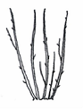 | 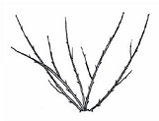 | 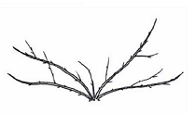
1 | 2 | 3
aufrecht | halbaufrecht | breitwüchsig

Zu 3: Nur Sorten mit Pflanze: Typ: nicht kletternd: Pflanze: Höhe

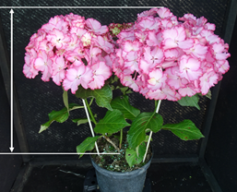

Zu 5: Trieb: Verbänderung

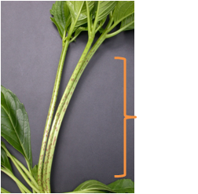

Zu 7: Trieb: Anzahl Lentizellen

 | 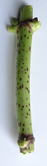 | 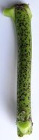
1 | 3 | 5
fehlend oder wenige | mittel | viele

Zu 8: Trieb: Größe der Lentizellen

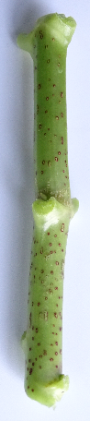 | 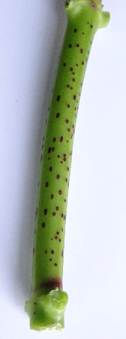 | 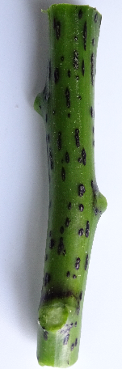
1 | 2 | 3
klein | mittel | groß

Zu 12: Blattspreite: Lappung

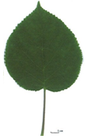 | 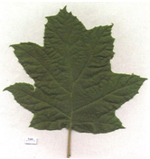
1 | 9
fehlend | vorhanden

Zu 13: Nur Sorten mit Blattspreite: Lappung: fehlend: Blattspreite: Form

 |  | ← breiteste Stelle →
 |  | unterhalb der Mitte | in der Mitte | oberhalb der Mitte
relative
Breite
breit |  | 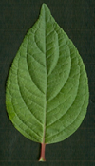  1  eiförmig | 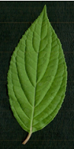  3  elliptisch | 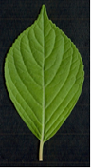  4  verkehrt eiförmig
schmal |  |  | 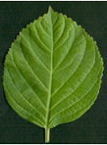  2  kreisförmig

Zu 14: Blattspreite: Länge der Spitze

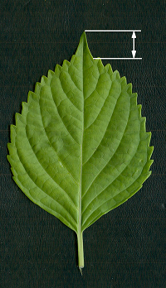

Zu 15: Blattspreite: Form der Basis

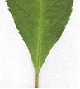 | 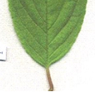 | 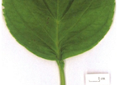 | 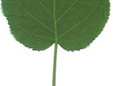
1 | 2 | 3 | 4
spitz | stumpf | abgerundet | herzförmig

Zu 16: Blattspreite: Tiefe der Randeinschnitte

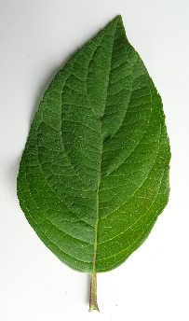 | 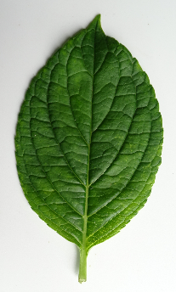 | 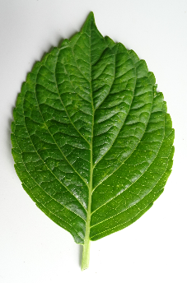 | 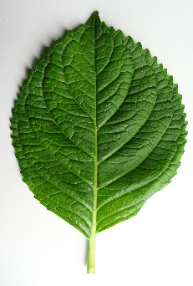 | 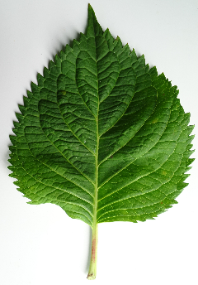
1 | 2 | 3 | 4 | 5
fehlend oder sehr flach | flach | mittel | tief | sehr tief

Zu 18: Blattspreite: Verteilung der Anthocyanfärbung

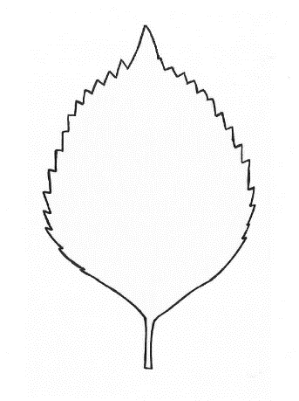 | 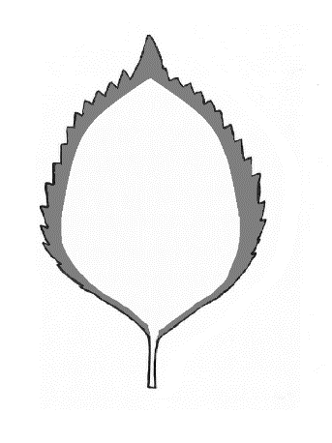 | 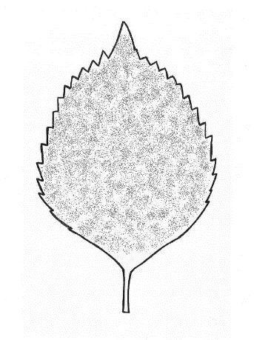
1 | 2 | 3
keine | am Rand | überall

Zu 24: Blattspreite: Form im Querschnitt

1 | 2 | 3
konkav | flach | konvex

Zu 25: Blattstiel: Farbe
Die Erfassungen sollten am mittleren Drittel des Blattstiels an der Unterseite erfolgen.

Zu 26: Blütenstand: Form

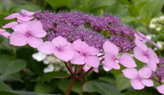 | 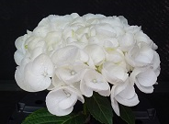 | 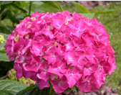
1 | 2 | 3
abgeflacht | abgeflacht bis kugelförmig | kugelförmig

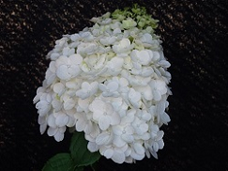 | 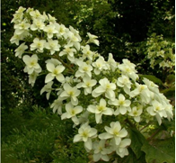
4 | 5
kugelförmig bis kegelförmig | kegelförmig

Zu 27: Blütenstand: Höhe
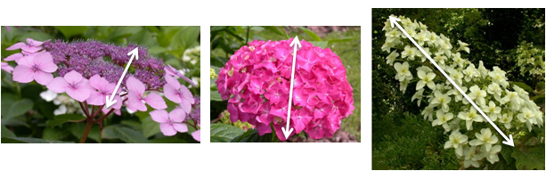

Zu 28: Blütenstand: Breite
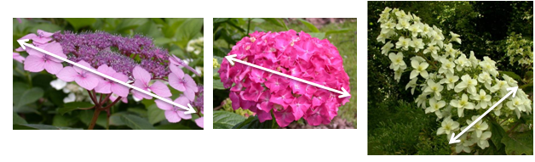

Zu 29: Blütenstand: Ausprägung der fertilen Blüten

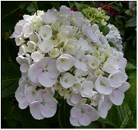 | 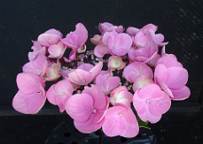 | 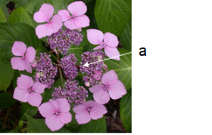
1 | 2 | 3
fehlend oder gering | mittel | stark

a = Fertile Blüten

Zu 30: Nur Sorten mit Blütenstand: Ausprägung der fertilen Blüten: mittel und stark: Blütenstand: Anordnung der sterilen Blüten

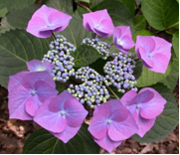 | 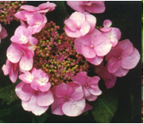 | 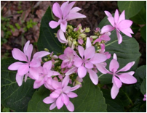
1 | 2 | 3
in einem Quirl | in zwei oder mehr Quirlen | unregelmäßig

Zu 31: Nur Sorten mit Blütenstand: Ausprägung der fertilen Blüten: fehlend oder gering: Blütenstand: Dichte der sterilen Blüten

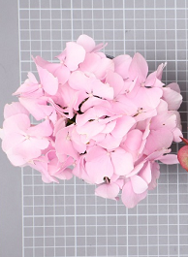 | 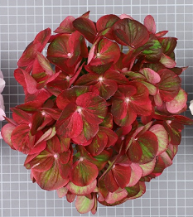 | 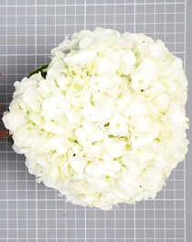
1 | 3 | 5
locker | mittel | dicht

Zu 32: Sterile Blüte: Durchmesser des Kelches

Die Erfassungen sollten an der flachgedrückten sterilen Blüte erfolgen.
Der Durchmesser sollte an der breitesten Stelle des Kelchs erfasst werden.

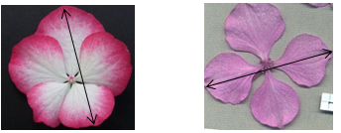

Zu 34: Sterile Blüte: Haltung der Kelchblätter

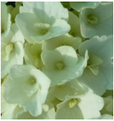 | 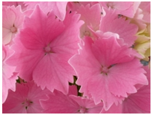 | 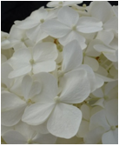
1 | 2 | 3
aufrecht | halbaufrecht | waagerecht

Zu 35: Sterile Blüte: Form der Spitze der Kelchblätter

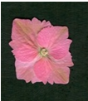 | 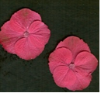 | 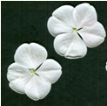
1 | 2 | 3
spitz | abgerundet | eingekerbt

Zu 37: Sterile Blüte: Form der Kelchblätter im Querschnitt

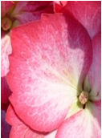 | 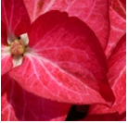 | 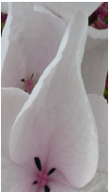
1 | 2 | 3
flach | leicht konkav | stark konkav

Zu 38: Nur Sorten mit steriler Blüte: Anzahl Kelchblätter: 3 und 4 bis 4 und 5: Überlappen der Kelchblätter

Bei Sorten mit gefüllten sterilen Blüten sollten die Erfassungen an der äußersten Reihe der Kelchblätter erfolgen.

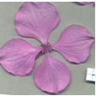 | 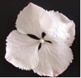 | 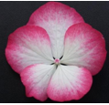 | 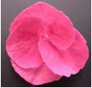 | 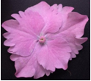
1 | 2 | 3 | 4 | 5
fehlend oder sehr gering | gering | mittel | stark | sehr stark

Zu 39: Sterile Blüte: Wellung der Kelchblätter

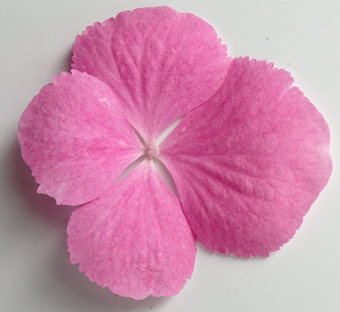 | 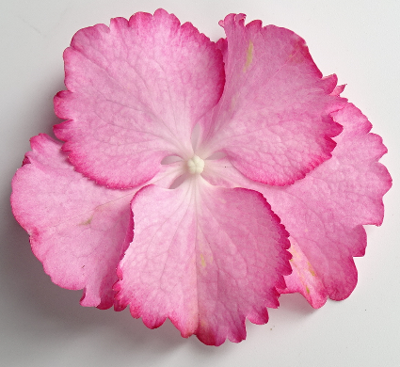 | 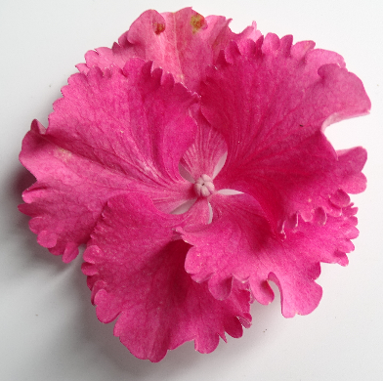
1 | 2 | 3
fehlend oder gering | mittel | stark

Zu 40: Sterile Blüte: Randeinschnitte der Kelchblätter

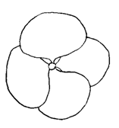 | 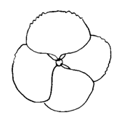 | 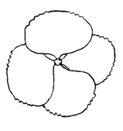
1 | 2 | 3
fehlend an allen Kelchblättern | vorhanden an einigen Kelchblättern | vorhanden an allen Kelchblättern

Zu 41: Sterile Blüte: Tiefe der Randeinschnitte der Kelchblätter

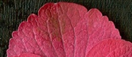 |  | 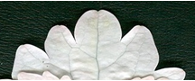
1 | 2 | 3
flach | mittel | tief

Zu 44: Sterile Blüte: Verteilung der Sekundärfarbe der Innenseite der Kelchblätter

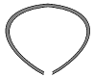 |  |  | 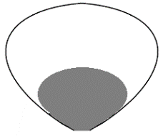
1 | 2 | 3 | 4 | 5
Randzone | distaler Rand | in der oberen Hälfte | in der unteren Hälfte | überall

Zu 45: Sterile Blüte: Muster der Sekundärfarbe der Innenseite der Kelchblätter

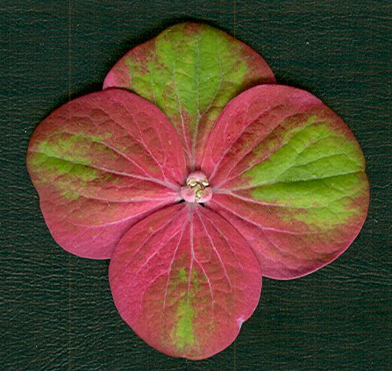 | 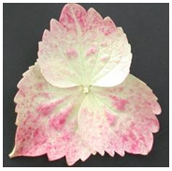 | 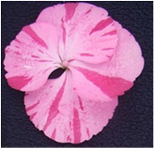
1 | 2 | 3
ganzflächig | flächig | unregelmäßig

Zu 47: Nur Sorten mit Blütenstand: Form: kegelförmig: Blütenstand: rosa oder rote Farbe beim Alterungsprozess

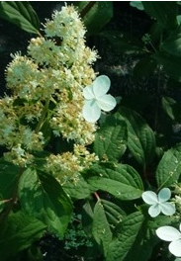 | 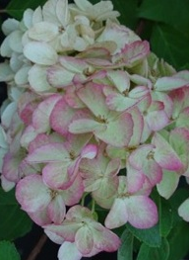 | 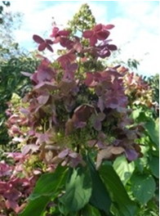
1 | 2 | 3
fehlend | an einem Teil des Blütenstands | am ganzen Blütenstand

9. | Literatur

Bertrand H., Becue I., Relion D., 2007: INH, BRG. Ressources génétiques du genre Hydrangea L., collection nationale, texte et iconographie. Jan. Edition 2007, 245 pp.

Bertrand H., Relion D., Boulineau F., Chevalier C., Retailleau JM, 2004: INH-GEVES CD ROM. Description officielle des variétés d’Hydrangeas:105 variétés décrites (version 1) Nov. 2004.

BRG, INH, Bertrand H., 2007: Répertoire des ressources génétiques Hydrangea. Réseau Hydrangea 2006, Feb. edition.

Guerin V. Coord., 2002: Hydrangea: acquisitions nouvelles et applications. INRA Editions, 133 pp.

Haworth-Booth, M., 1984: The Hydrangeas. 5th Ed., Constable, London, GB, 217 pp.

Lawson-Hall T. & Rothera B. 1995: Hydrangeas a Gardeners’ Guide. Edition B.T. Batsford Ltd. London, GB, 160 pp.

Möhring, H.K., Kuhlen, H., Bosse, G., 1956: Die Hortensien. Verlag Dr. Rudolf Georgi, Aachen, DE, 238 pp.

Rehder, A., 1940: Manual of Cultivated Trees and Shrubs. 2nd Ed., Macmillan Company, New York, US, 996 pp.

Vidalie, H., 1986: Les productions florales. 4e éd., Edition J.B. Baillière, Paris, FR.

10. | Technischer Fragebogen

TECHNISCHER FRAGEBOGEN | Seite {x} von {y} | Referenznummer:

Antragsdatum:
(nicht vom Anmelder auszufüllen)
TECHNISCHER FRAGEBOGEN
in Verbindung mit der Anmeldung zum Sortenschutz auszufüllen

1. | Gegenstand des Technischen Fragebogens
 | 1.1 | Botanischer Name | Hydrangea L.
 | 1.2 | Landesüblicher Name | Hortensie
 | 1.3 | Art (bitte angeben):

2. | Anmelder
 | Name
 | Anschrift
 | Telefonnummer
 | Faxnummer
 | E-Mail-Adresse
 | Züchter (wenn vom Anmelder
 | verschieden)

3. | Vorgeschlagene Sortenbezeichnung und Anmeldebezeichnung
 | Vorgeschlagene Sorten-
 | bezeichnung (falls vorhanden)
 | Anmeldebezeichnung

TECHNISCHER FRAGEBOGEN |  |  | Seite {x} von {y} | Referenznummer:
#4. | Informationen über Züchtungsschema und Vermehrung der Sorte
 | 4.1 | Züchtungsschema
 | Sorte aus:
4.1.1 | Kreuzung
(a) | kontrollierte Kreuzung  (Elternsorten angeben) | [ ]
(…………………..……………..…) x (……………..…………………..…)

weiblicher Elternteil männlicher Elternteil

(b) | teilweise bekannte Kreuzung  (die bekannte(n) Elternsorte(n) angeben) | [ ]
(…………………..……………..…) x (……………..…………………..…)

weiblicher Elternteil männlicher Elternteil

(c) | unbekannte Kreuzung | [ ]
4.1.2 | Mutation  (Ausgangssorte angeben) | [ ]
4.1.3 | Entdeckung und Entwicklung  (angeben, wo und wann sie entdeckt und wie sie entwickelt wurde) | [ ]
4.1.4 | Sonstige  (Einzelheiten angeben) | [ ]

TECHNISCHER FRAGEBOGEN | Seite {x} von {y} | Referenznummer:

 | 4.2 | Methode zur Vermehrung der Sorte:
4.2.1 | Vegetativ vermehrte Sorten
(a) | Steckling | [ ]
(b) | Sonstige (Methode angeben) | [ ]
4.2.2 | Sonstige  (Einzelheiten angeben) | [ ]

TECHNISCHER FRAGEBOGEN | Seite {x} von {y} | Referenznummer:

5. | Anzugebende Merkmale der Sorte (die in Klammern angegebene Zahl verweist auf das entsprechende Merkmal in den Prüfungsrichtlinien; bitte die Note ankreuzen, die derjenigen der Sorte am nächsten kommt).  Die angegebenen Beispielssorten gehören zu den nachstehend angegebenen Arten:  (a) Hydrangea macrophylla (Thunb.) Ser. und Hydrangea serrata (Thunb.) Ser. var. serrata  (b) Hydrangea paniculata Siebold  (c) Hydrangea arborescens L.  (d) Hydrangea quercifolia W. Bartram  (e) Hydrangea petiolaris Siebold & Zucc.

 | Merkmale | Beispielssorten | Note
5.1  (1) | Pflanze: Typ
 | kletternd | Silver Lining (e) | 1 [ ]
 | nicht kletternd | Merveille (a) | 2 [ ]
5.2  (5) | Trieb: Verbänderung
 | fehlend | Merveille (a) | 1 [ ]
 | vorhanden | Domotoi (a) | 9 [ ]
5.3  (6) | Trieb: Farbe
 | grün | Merveille (a) | 1 [ ]
 | rosa | Mid Late Summer (b) | 2 [ ]
 | rot | Wims Red (b) | 3 [ ]
 | braun | Bokraflame (b) | 4 [ ]
 | schwarz | Nigra (a) | 5 [ ]
 | grün und schwarz | Napo (a) | 6 [ ]
5.4  (17) | Blattspreite: Intensität der Anthocyanfärbung
 | fehlend oder sehr gering | Victoria (a) | 1 [ ]
 | gering | SICAMU2934 (a) | 2 [ ]
 | mittel | Red Angel (a) | 3 [ ]
 | stark | Dark Angel (a) | 4 [ ]
 | sehr stark | Baroque Angel (a) | 5 [ ]
5.5  (19) | Blattspreite: Panaschierung
 | fehlend | Merveille (a) | 1 [ ]
 | vorhanden | Tricolor (a) | 9 [ ]

 | TECHNISCHER FRAGEBOGEN Seite {x} von {y} Referenznummer:
 |  | Merkmale | Beispielssorten | Note
5.6  (20) |  | Blattspreite: Hauptfarbe
 |  | gelb | Ogonba (a) | 1 [ ]
 |  | hellgrün | Mousseline (a) | 2 [ ]
 |  | mittelgrün | Hobergine (a) | 3 [ ]
 |  | dunkelgrün | Rosalba (a) | 4 [ ]
5.7  (26) |  | Blütenstand: Form
 |  | abgeflacht | Mousmée (a), Sea Foam (a) | 1 [ ]
 |  | abgeflacht bis kugelförmig | Wedding Gown (a) | 2 [ ]
 |  | kugelförmig | Merveille (a) | 3 [ ]
 |  | kugelförmig bis kegelförmig | Kolmamon (b) | 4 [ ]
 |  | kegelförmig | Snowflake (d) | 5 [ ]
5.8  (29) |  | Blütenstand: Ausprägung der fertilen Blüten
 |  | fehlend oder gering | Merveille (a) | 1 [ ]
 |  | mittel | HOPE2069 (a) | 2 [ ]
 |  | stark | Mousmée (a), Sea Foam (a) | 3 [ ]
5.9  (30) |  | Nur Sorten mit Blütenstand: Ausprägung der fertilen Blüten: mittel und stark: Blütenstand: Anordnung der sterilen Blüten
 |  | in einem Quirl | Tricolor (a) | 1 [ ]
 |  | in zwei oder mehr Quirlen | Jogasaki (a) | 2 [ ]
 |  | unregelmäßig | Veitchii (a) | 3 [ ]
5.10  (32) |  | Sterile Blüte: Durchmesser des Kelches
 |  | sehr klein |  | 1 [ ]
 |  | sehr klein bis klein |  | 2 [ ]
 |  | klein | Ayesha (a) | 3 [ ]
 |  | klein bis mittel |  | 4 [ ]
 |  | mittel | Hörnli (a), Mariesii (a) | 5 [ ]
 |  | mittel bis groß |  | 6 [ ]
 |  | groß | Alpenglühen (a) | 7 [ ]
 |  | groß bis sehr groß |  | 8 [ ]
 |  | sehr groß |  | 9 [ ]

 | TECHNISCHER FRAGEBOGEN Seite {x} von {y} Referenznummer:
 |  | Merkmale | Beispielssorten | Note
5.11  (33) |  | Sterile Blüte: Anzahl Kelchblätter
 |  | 3 und 4 | Preziosa (a) | 1 [ ]
 |  | nur 4 | AB Green Shadow (a) | 2 [ ]
 |  | 4 und 5 | HBADU (a) | 3 [ ]
 |  | 5 und 6 | Horcos (a) | 4 [ ]
 |  | 7 oder mehr | YOUMEFIVE (a) | 5 [ ]
5.12  (40) |  | Sterile Blüte: Randeinschnitte der Kelchblätter
 |  | fehlend an allen Kelchblättern | Maman (a), Merveille (a) | 1 [ ]
 |  | vorhanden an einigen Kelchblättern | Gloria (a) | 2 [ ]
 |  | vorhanden an allen Kelchblättern | Europa (a) | 3 [ ]
5.13(i)  (42) |  | Sterile Blüte: Hauptfarbe der Innenseite der Kelchblätter
 |  | RHS-Farbkarte (Nummer angeben)
5.13(ii)  (42) |  | Sterile Blüte: Hauptfarbe der Innenseite der Kelchblätter
 |  | weiß |  | 1 [ ]
 |  | grün |  | 2 [ ]
 |  | hellrosa |  | 3 [ ]
 |  | mittelrosa |  | 4 [ ]
 |  | dunkelrosa |  | 5 [ ]
 |  | rot |  | 6 [ ]
 |  | andere (bitte angeben) |  | 7 [ ]
5.14  (43) |  | Sterile Blüte: Sekundärfarbe der Innenseite der Kelchblätter
 |  | keine | Schneeball (a) | 1 [ ]
 |  | weiß | Raberah (a) | 2 [ ]
 |  | grün | MAK 20 (a) | 3 [ ]
 |  | rosa | Sandra (a) | 4 [ ]
 |  | rot | Ripple (a) | 5 [ ]
 |  | violett |  | 6 [ ]
 |  | braun | Ruby Tuesday (a) | 7 [ ]
5.15  (47) |  | Nur Sorten mit Blütenstand: Form: kegelförmig: Blütenstand: rosa oder rote Farbe beim Alterungsprozess
 |  | fehlend | Dolprim (b) | 1 [ ]
 |  | an einem Teil des Blütenstands | Renba (b), Renhy (b) | 2 [ ]
 |  | am ganzen Blütenstand | Rendia (b) | 3 [ ]

TECHNISCHER FRAGEBOGEN | Seite {x} von {y} | Referenznummer:

6. | Ähnliche Sorten und Unterschiede zu diesen Sorten
Bitte nachstehende Tabelle und den Kasten für die Angaben darüber benutzen, wie sich Ihre Kandidatensorte von der Sorte (oder den Sorten) unterscheidet, die nach Ihrem besten Wissen am ähnlichsten ist (sind). Diese Angaben können der Prüfungsbehörde behilflich sein, die Unterscheidbarkeitsprüfung effizienter durchzuführen.

Bezeichnung(en) der Ihrer Kandidatensorte ähnlichen Sorte(n) | Merkmal(e), in dem (denen) Ihre Kandidatensorte von der (den) ähnlichen Sorte(n) verschieden ist | Beschreiben Sie die Ausprägung des (der) Merkmals(e) der ähnlichen Sorte(n) | Beschreiben Sie die Ausprägung des (der) Merkmals(e) Ihrer Kandidatensorte

Beispiel | Sterile Blüte: Anzahl Kelchblätter | 3 und 4 | 5 und 6

 | Bemerkungen:

TECHNISCHER FRAGEBOGEN | Seite {x} von {y} | Referenznummer:

#7. | Zusätzliche Informationen zur Erleichterung der Prüfung der Sorte
7.1 | Gibt es außer den in den Abschnitten 5 und 6 gemachten Angaben zusätzliche Merkmale zur Erleichterung der Unterscheidung der Sorte?
 | Ja | [ ] | Nein | [ ]
 | (Wenn ja, Einzelheiten angeben)
7.2 | Gibt es besondere Bedingungen für den Anbau der Sorte oder die Durchführung der Prüfung?
 | Ja | [ ] | Nein | [ ]
 | (Wenn ja, Einzelheiten angeben)
7.3 | Sonstige Informationen
Ein repräsentatives Farbfoto der Sorte, das das (die) maßgebende(n) Unterscheidungsmerkmal(e) der Sorte zeigt, sollte dem Technischen Fragebogen, beigelegt werden. Das Foto soll eine bildliche Darstellung der Kandidatensorte liefern, durch die die im Technischen Fragebogen erteilten Informationen ergänzt werden.
Die wichtigsten bei einer Fotoaufnahme der Kandidatensorte zu berücksichtigenden Punkte sind:
• Angabe von Datum und geographischem Ort
• Korrekte Kennzeichnung (Anmeldebezeichnung)
• Hochwertiger Fotodruck (mindestens 10 cm x 15 cm) und/oder Version in elektronischem Format mit hinreichender Auflösung (mindestens 960 x 1280 Pixel)
Weitere Anleitung zur Einreichung von Fotoaufnahmen mit dem technischen Fragebogen ist in Dokument
TGP/7‚ Erstellung von Prüfungsrichtlinien’, Erläuterung (GN) 35 (http://www.upov.int/tgp/de/) gegeben.
[Der angegebene Link kann von Verbandsmitgliedern gelöscht werden, wenn sie ihre eigenen Prüfungsrichtlinien erarbeiten.]

TECHNISCHER FRAGEBOGEN | Seite {x} von {y} | Referenznummer:

8. | Genehmigung zur Freisetzung
 | (a) | Ist es erforderlich, eine vorherige Genehmigung zur Freisetzung der Sorte gemäß der Gesetzgebung für Umwelt, Gesundheits- und Tierschutz zu erhalten?
 |  | Ja | [ ] | Nein | [ ]
 | (b) | Wurde eine solche Genehmigung erhalten?
 |  | Ja | [ ] | Nein | [ ]
 | Sofern die Frage mit „ja“ beantwortet wurde, bitte eine Kopie der Genehmigung beifügen.

9. Informationen über das zu prüfende oder für die Prüfung einzureichende Vermehrungsmaterial

Die Ausprägung eines Merkmals oder mehrerer Merkmale einer Sorte kann durch Faktoren wie Schadorganismen, chemische Behandlung (z. B. Wachstumshemmer oder Pestizide), Wirkungen einer Gewebekultur, verschiedene Unterlagen, Edelreiser, die verschiedenen Wachstumsstadien eines Baumes entnommen wurden, usw., beeinflusst werden.
9.2 Das Vermehrungsmaterial darf keiner Behandlung unterzogen worden sein, die die Ausprägung der Merkmale der Sorte beeinflussen würde, es sei denn, dass die zuständigen Behörden eine solche Behandlung gestatten oder vorschreiben. Wenn das Vermehrungsmaterial behandelt worden ist, müssen die Einzelheiten der Behandlung angegeben werden. Zu diesem Zweck geben Sie bitte nach bestem Wissen an, ob das zu prüfende Vermehrungsmaterial folgendem ausgesetzt war:

 | (a) | Mikroorganismen (z. B. Viren, Bakterien, Phytoplasma) | Ja [ ] | Nein [ ]
 | (b) | Chemischer Behandlung (z. B. Wachstumshemmer, Pestizide) | Ja [ ] | Nein [ ]
 | (c) | Gewebekultur | Ja [ ] | Nein [ ]
 | (d) | Sonstigen Faktoren | Ja [ ] | Nein [ ]
 | Wenn „Ja“, bitte Einzelheiten angeben.

10. | Ich erkläre hiermit, dass die Auskünfte in diesem Formblatt nach meinem besten Wissen korrekt sind:
 | Anmeldername
 | Unterschrift |  | Datum

[Ende des Dokuments]

